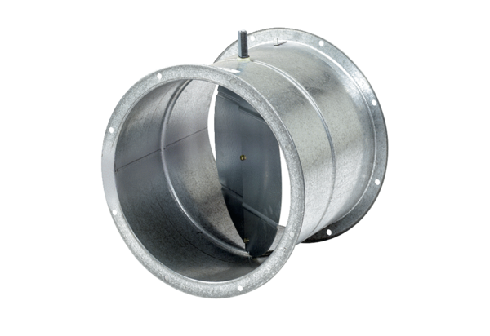Záró zsalu, szervomotorral VE 50Csomagolási egység: 1 darabVálaszték: C
Termékszám: 0093.0289Gyártó: MAICO

